**Речевые игры по дороге домой**

**для детей 5 – 6 лет**

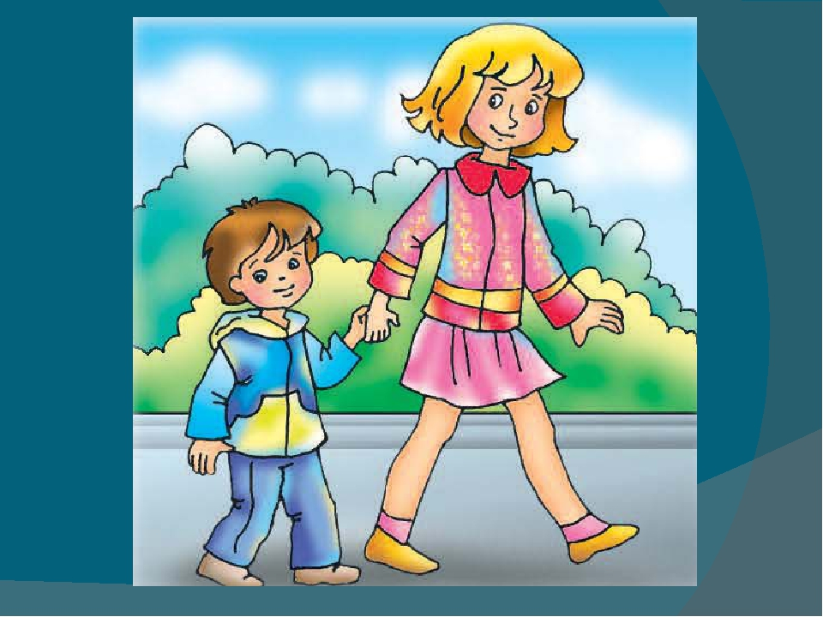

Предлагаем вашему вниманию интересные и занимательные речевые игры, которые будут способствовать развитию речи ребенка, пока вы добираетесь до дома.

Лучше развивать речевые навыки в свободном общении с ребенком, в творческих играх. Дети, увлеченные замыслом игры, не замечают того, что они учатся, хотя им приходится сталкиваться с трудностями при решении задач, поставленных в игровой форме. Игровые действия в играх и упражнениях всегда включают в себя обучающую задачу. Решение этой задачи является для каждого ребенка важным условием личного успеха в игре.

Данные речевые игры способствуют развитию речи, обогащения словаря, внимания, воображения ребенка. С помощью таких игр ребенок научиться классифицировать, обобщать предметы.

**1. «Отгадай предмет по названию его частей»**

Кузов, кабина, колеса, руль, фары, дверцы (грузовик) .

Ствол, ветки, сучья, листья, кора, корни (дерево) .

Дно, крышка, стенки, ручки (кастрюля) .

Палуба, каюта, якорь, корма, нос (корабль) .

Подъезд, этаж, лестница, квартиры, чердак (дом) .

Крылья, кабина, хвост, мотор (самолет) .

Глаза, лоб, нос, рот, брови, щеки (лицо) .

Рукава, воротник, манжеты (рубашка) .

Голова, туловище, ноги, хвост, вымя (корова) .

Пол, стены, потолок (комната) .

Подоконник, рама, стекло (окно) .

**2. «Отгадай, что это»**

Отгадывание обобщающего слова по функциональным признакам, по ситуации, в которой чаще всего находится предмет, называемый этим словом.

Например:

Растут на грядке в огороде, используются в пищу (овощи).

Растут на дереве в саду, очень вкусные и сладкие.

Движется по дорогам, по воде, по воздуху.

**3. «Назови лишнее слово»**

Взрослый называет слова и предлагает ребенку назвать «лишнее» слово, а затем объяснить, почему это слово «лишнее».

- «Лишнее» слово среди имен существительных:

кукла, песок, юла, ведерко, мяч;

стол, шкаф, ковер, кресло, диван;

пальто, шапка, шарф, сапоги, шляпа;

слива, яблоко, помидор, абрикос, груша;

волк, собака, рысь, лиса, заяц;

лошадь, корова, олень, баран, свинья;

роза, тюльпан, фасоль, василек, мак;

зима, апрель, весна, осень, лето;

мама, подруга, папа, сын, бабушка.

- «Лишнее» слово среди имен прилагательных:

грустный, печальный, унылый, глубокий;

храбрый, звонкий, смелый, отважный;

желтый, красный, сильный, зеленый;

слабый, ломкий, долгий, хрупкий;

крепкий, далекий, прочный, надежный;

смелый, храбрый, отважный, злой, решительный;

глубокий, мелкий, высокий, светлый, низкий.

- «Лишнее» слово среди глаголов:

думать, ехать, размышлять, соображать;

бросился, слушал, ринулся, помчался;

приехал, прибыл, убежал, прискакал;

пришел, явился, смотрел;

выбежал, вошел, вылетел, выскочил.

**Для достижения положительного результата, необходимо играть ежедневно!**